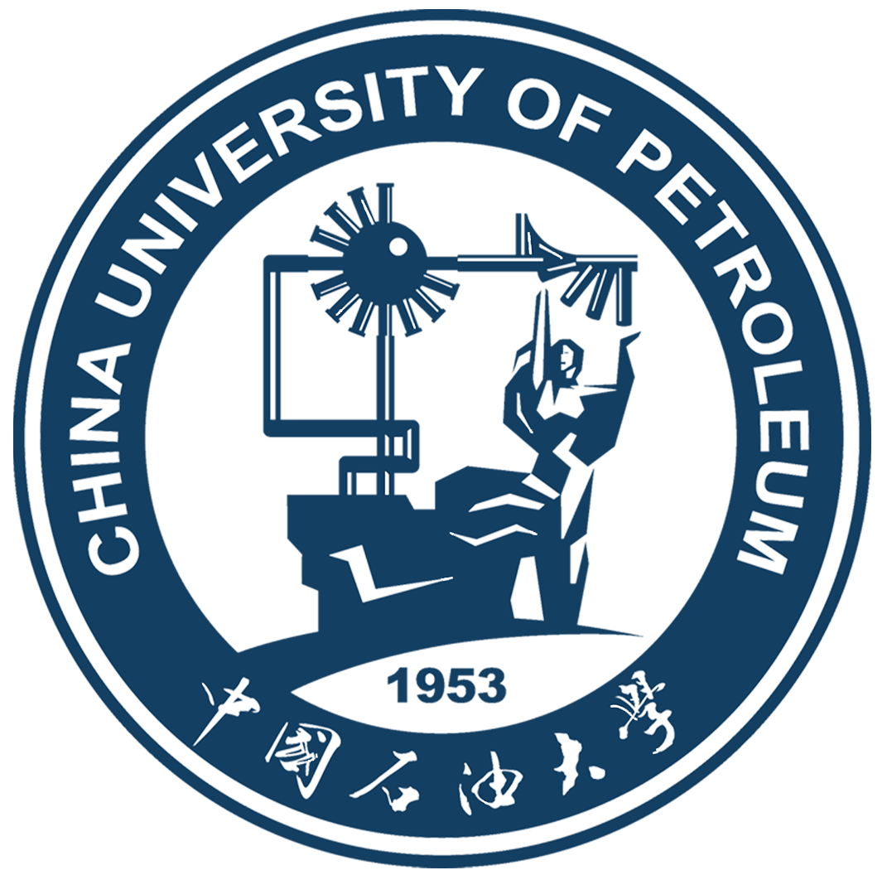

中国石油大学（华东）

研究生创新基金项目

任务书
（ 2 0 2 2版 ）

项目名称
申 请 人
所在院系
电 话
电子邮箱
填写日期

中国石油大学（华东）研究生院
基本信息

申  请  人  信  息 | 姓 名 |  |  | 性别 |  |  |  | 出生  年月 |  | 民族
 | 学 号 |  |  | 年级 |  |  |  | 项目类别  （一般/重点）
 | 学 院 |  |  |  |  |  | 专业 |  |  | 导师
 | 电 话 |  |  |  |  | 电 子 邮 箱
 | 主 要 研 究 领 域
项  目  基  本  信  息 | 项 目 名 称
 | 英 文 名 称
 | 研 究 期 限
 | 研 究 方 向
 | 申 请 费 用
中 文 关 键 词
英 文 关 键 词

科学问题属性（勾选下列其中一项并阐明理由）
□“鼓励探索，突出原创”：科学问题源于科研人员的灵感和新思想，且具有鲜明的首创性特征，旨在通过自由探索产出从无到有的原创性成果。
□“聚焦前沿，独辟蹊径”：科学问题源于世界科技前沿的热点、难点和新兴领域，且具有鲜明的引领性或开创性特征，旨在通过独辟蹊径取得开拓性成果，引领或拓展科学前沿。
□“需求牵引，突破瓶颈”：科学问题源于国家重大需求和经济主战场，且具有鲜明的需求导向、问题导向和目标导向特征，旨在通过解决技术瓶颈背后的核心科学问题，促使基础研究成果走向应用。
□“共性导向，交叉融通”：科学问题源于多学科领城交叉的共性难题，具有鲜明的学科交叉特征，旨在通过交叉研究产出重大科学突破，促进分科只是融通发展为知识体系。

请阐明选择该科学问题属性的理由（800字以内）：

中  文  摘  要 | （400字以内）
英

文

摘

要

创新基本项目资金预算表（定额补助）

金额单位：万元
序号 | 科目名称 | 金额
 | （1） | （2）
1 | 项目直接费用合计
2 | 1、设备费
3 | 2、材料费
4 | 3、测试化验加工费
5 | 4、燃料动力费
6 | 5、差旅/会议/国际合作与交流费
7 | 6、出版/文献/信息传播/知识产权事务费
8 | 7、其他支出

预算说明书（定额补助）
（请按照《中国石油大学（华东）创新基金项目》文件等的有关要求，对各项支出的主要用途和测算理由、设备费等内容进行必要说明。）

报告正文
参照以下提纲撰写，要求内容翔实、清晰，层次分明，标题突出。请勿删除或改动下述提纲标题及括号中的文字。
（一）立项依据与研究内容（建议8000字以下）：
1．项目的立项依据（研究意义、国内外研究现状及发展动态分析，需结合科学研究发展趋势来论述科学意义；或结合国民经济和社会发展中迫切需要解决的关键科技问题来论述其应用前景。附主要参考文献目录）；

2．项目的研究内容、研究目标，以及拟解决的关键科学问题（此部分为重点阐述内容）；

3．拟采取的研究方案及可行性分析（包括研究方法、技术路线、实验手段、关键技术等说明）；

4．本项目的特色与创新之处；

5．年度研究计划；

6. 预期研究成果；

（二）研究基础与工作条件
1．研究基础（与本项目相关的研究工作积累和已取得的研究工作成绩）；

2．工作条件（包括已具备的实验条件，尚缺少的实验条件和拟解决的途径）；

任务书签约

项目负责人承诺：
本人确认本任务书内容真实、准确。将严格按照本任务书的规定，认真履行职责，积极组织开展研究工作，合理安排研究经费，按时报送有关材料并接受检查。若在执行过程中违反有关规定，本人将承担全部责任。

负责人（签字）：
年 月 日
导师意见：

签字：
年 月 日
学院审核意见：

负责人（签字）： （公章）

年 月 日
研究生院审核意见：

负责人（签字）： （公章）

年 月 日

